PROGRAM KONFERENCJI
12 listopada 2013 r.

Godz. 12.00 | Otwarcie konferencji  Pan Adam Jarubas, Marszałek Województwa Świętokrzyskiego
Godz. 12.10 | Wystąpienie honorowe  Pan Radosław Sikorski, Minister Spraw Zagranicznych (do potwierdzenia)  Pan Michał Boni, Minister Administracji i Cyfryzacji (do potwierdzenia)
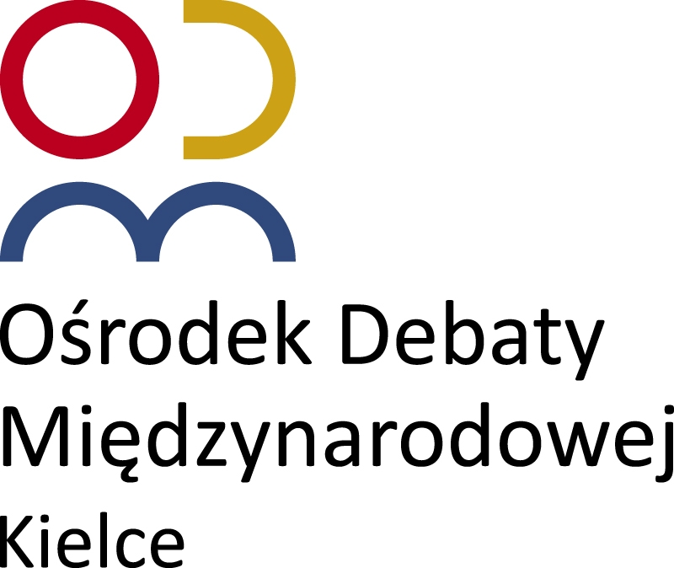  Godz. 12.30 | Debata krajowa współorganizowana z Regionalnym Ośrodkiem Debaty Międzynarodowej w Kielcach  „Polityka zagraniczna od wielogłosu do koncertu symfonicznego, czyli jak zbudować multipolarny model współpracy zagranicznej”
Moderator:
Pani dr Małgorzata Bonikowska, THINKTANK

Uczestnicy debaty:
Przedstawiciel Ministerstwa Spraw Zagranicznych
Przedstawiciel Ministerstwa Administracji i Cyfryzacji
Pani Anna Skorupska, Analityk, Polski Instytut Spraw Międzynarodowych
Pani Anna Markiewicz-Zielińska, Dyrektor Biura Współpracy Międzynarodowej w Urzędzie Marszałkowskim Województwa Wielkopolskiego
Pani Anna Polak-Kocińska, Członek Zarządu ds. Strategii, Rozwoju i Finansów, Polska Agencja Informacji i Inwestycji Zagranicznych
Pan Grzegorz Kiszluk, Redaktor Naczelny Magazynu BRIEF

Godz. 13.15 | Przerwa kawowa
Godz. 13.30 | Prezentacja Świętokrzyskiej Platformy Współpracy Zagranicznej – regionalny model współpracy zagranicznej  Pani Ewa Kapel-Śniowska, Zastępca Dyrektora Departamentu Promocji, Edukacji, Kultury, Sportu i Turystyki, Urząd Marszałkowski Województwa Świętokrzyskiego
Godz. 13.50 | Debata międzynarodowa:  „Modele współpracy zagranicznej w Europie”
Uczestnicy debaty:
Pan Ali Rashidi, Dyrektor Departamentu Współpracy Międzynarodowej, Folkuniversitetet, Uppsala, Szwecja
Pan Simon Geza, Wicemarszałek Regionu Komárom-Esztergom, Węgry
Pani Zsuzsanna Andrássy, Europejskie Ugrupowanie Współpracy Terytorialnej Rába-Duna-Vág, Region Komárom-Esztergom, Węgry

Pani Dražana Halar, Dyrektor ds. Przedsiębiorczości, Inwestycji i Funduszy Europejskich, Miasto Velika Gorica, Chorwacja
Pan Alex Gavrilof, Przewodniczący Komisji Rady Obwodowej ds. Integracji Europejskiej, Współpracy Międzynarodowej i Rozwoju Regionalnego, Obwód Winnicki, Ukraina
Pani Andżelika Borys, Przewodnicząca Rady Naczelnej Związku Polaków na Białorusi
Pani Alicja Ratyńska, Prezes Winnickiego Miejskiego Kulturalno-Oświatowego Związku Polaków, Ukraina
Przedstawiciele placówek dyplomatycznych w Polsce

Godz. 14.25 | Podsumowanie, zakończenie konferencji
Godz. 14.30 | Obiad

INFORMACJE OGÓLNE: uczestnicy - ok. 120 osób
- Przedstawiciele urzędów i instytucji centralnych: Ministerstwa Spraw Zagranicznych, Ministerstwa Administracji i Cyfryzacji, Polskiej Agencji Informacji i Inwestycji Zagranicznych, Polskiego Instytutu Spraw Międzynarodowych, THINKTANKu,
- Przedstawiciele Związku Województw RP,
- Przedstawiciele zaprzyjaźnionych z województwem świętokrzyskim regionów zagranicznych oraz Polonii i Polaków za granicą,
- Przedstawiciele komórek organizacyjnych urzędów marszałkowskich wszystkich polskich województw oraz regionalnych ośrodków debaty międzynarodowej,
- Przedstawiciele jednostek samorządu terytorialnego, jednostek otoczenia biznesu, organizacji pozarządowych, instytucji oświatowych i edukacyjnych, uczelni wyższych oraz instytucji kultury z województwa świętokrzyskiego – główni beneficjenci Świętokrzyskiej Platformy Współpracy Zagranicznej,
- Przedstawiciele mediów

DEBATA KRAJOWA „POLITYKA ZAGRANICZNA OD WIELOGŁOSU DO KONCERTU SYMFONICZNEGO, CZYLI JAK ZBUDOWAĆ MULTIPOLARNY MODEL WSPÓŁPRACY ZAGRANICZNEJ”

Tematy do dyskusji:
- Polska polityka zagraniczna – obecny etap rozwoju multipolarnego modelu współpracy zagranicznej,
- Jak skutecznie kształtować wizerunek Polski za granicą? Obecny wizerunek Polski za granicą.
- W poszukiwaniu synergii pomiędzy polską polityką zagraniczną a aktywnością międzynarodową samorządów,
- Stała Ogólnopolska Konferencja Współpracy Międzynarodowej Samorządów - platforma dialogu i wymiany najlepszych praktyk wzmacniających obywatelski i samorządowy wymiar polskiej polityki zagranicznej,
- Mechanizmy wsparcia wymiaru samorządowego i obywatelskiego polskiej polityki zagranicznej z perspektywy MSZ,
- Wykorzystanie cyberprzestrzeni w wielowymiarowym modelu współpracy zagranicznej
z perspektywy MAiC,
- Mechanizmy wsparcia ekonomicznego wymiaru współpracy zagranicznej z perspektywy PAIiIZ.

DEBATA MIĘDZYNARODOWA „MODELE WSPÓŁPRACY ZAGRANICZNEJ W EUROPIE”

Tematy do dyskusji:
- Prezentacja szwedzkiego modelu współpracy zagranicznej,
- Prezentacja korzyści z działalności w ramach Europejskiego Ugrupowania Współpracy Terytorialnej na przykładach węgierskich EUWT,
- Prezentacja chorwackiego modelu współpracy zagranicznej w kontekście niedawnego wejścia Chorwacji do Unii Europejskiej,
- Rola regionów w kształtowaniu polityki zagranicznej Ukrainy,
- Rola placówek dyplomatycznych w polityce zagranicznej krajów europejskich.

